TUTORIAL PONTO WEB
MATERNIDADE ESCOLA SANTA MÔNICA
- Acessa a pagina do módulo Web com o endereço: http://pontomesm.uncisal.edu.br Após o acesso entre com o usuário e senha:
Usuário = Matrícula com Digito EX: 5011234
Senha = 12345
OBS: Após o 1º acesso, o usuário deverá alterar a senha na aba “configurações”.
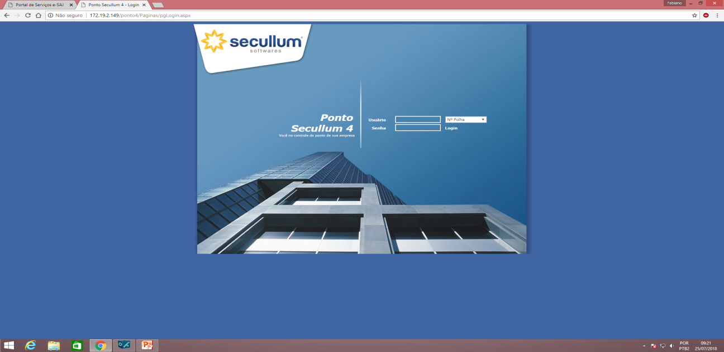

- Para iniciar as ações no ponto (cadastrar batidas por esquecimento, remanejamentos e trocas), seleciona o período desejado e clica em “Atualizar”.

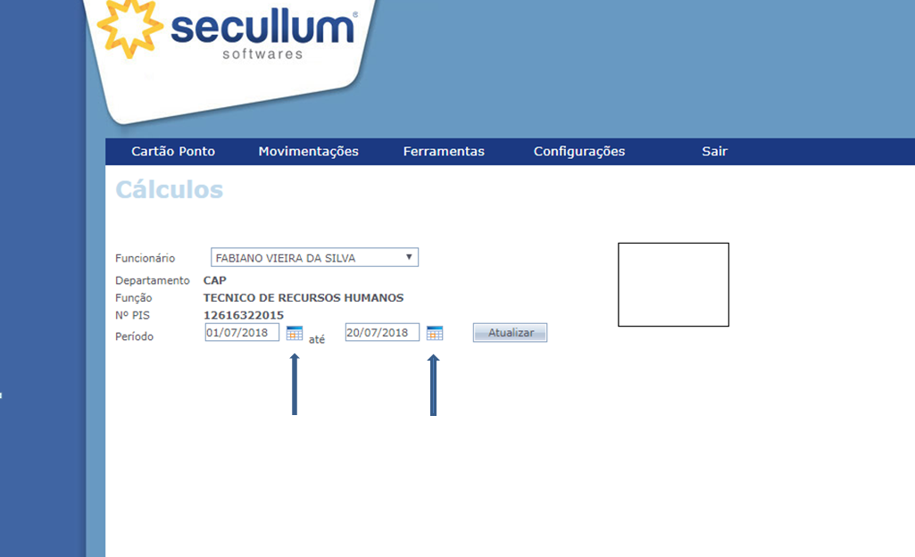

ABONOS DE ESQUECIMENTO DE BATIDA, ATRASO OU SAÍDA ANTECIPADA.

- Deve ser feita a inclusão do horário que deveria ter entrado ou saído de acordo com a escala. Para cadastrar a batida clica na data correspondente e outra tela se abrirá para o cadastro.

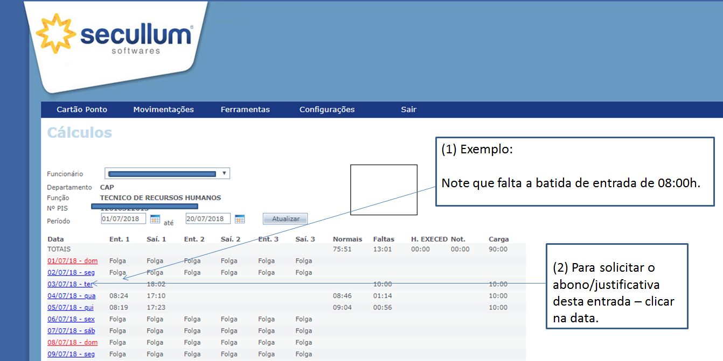

- Na tela de cadastro, inserir a batida no horário devido (Exemplo: 08:00 horas), após a correção do horário, insere a justificativa no campo “Observação para o Administrador”. Depois “Salvar”.
OBS: nesse campo do horário (Entrada e Saída) use-o apenas para cadastrar a hora a ser batida. Nunca o utilizar para fazer menções, como EX: ESQUECI, ABONAR!

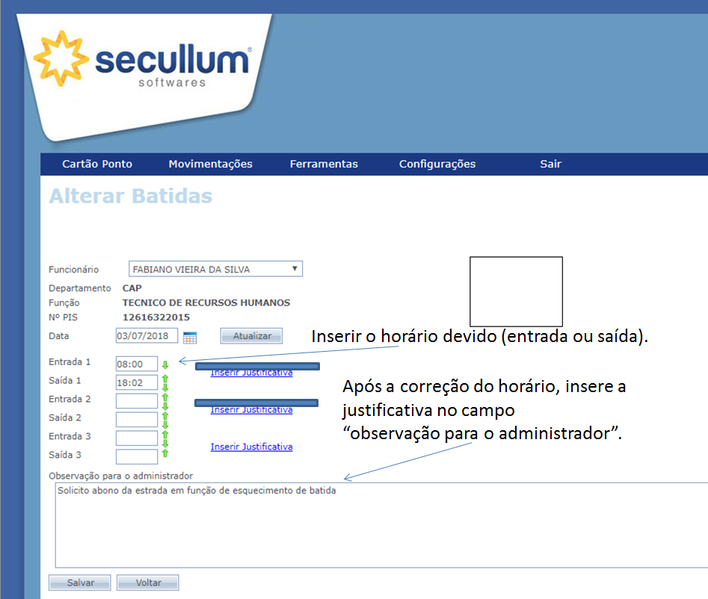

AJUSTANDO BATIDAS FORA DA CASA CORRETA

- Ajustando as batidas. Caso as batidas estejam fora de ordem, proceda em ajustar nas setas VERDES para cima ou para baixo de acordo com a necessidade. Após Salvar.

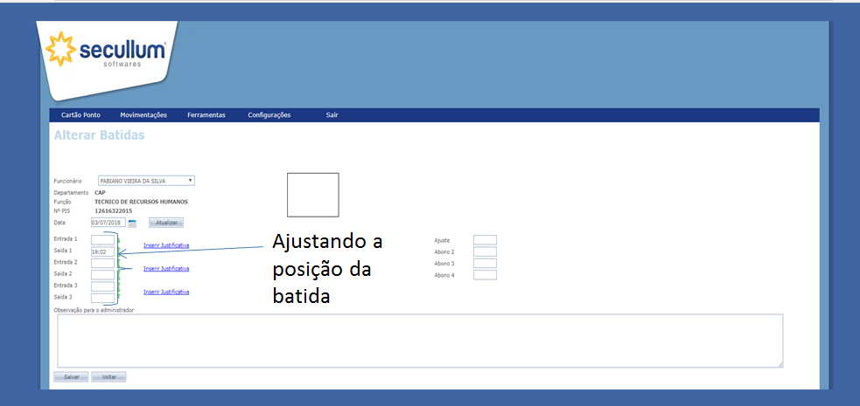

COMPENSANDO COM EXTRA (TRABALHADO FORA DA ESCALA)

- Caso tenha sido acordado para desenvolver a atividade em outro dia ou se o (dia ficou em aberto por motivo de escala), deve-se clicar na justificativa do dia em “Inserir Justificativa”, seleciona “COMPENS” e “Concluir” para que o dia não fique com falta. Inserir a Observação para o administrador. Depois “Salvar”.

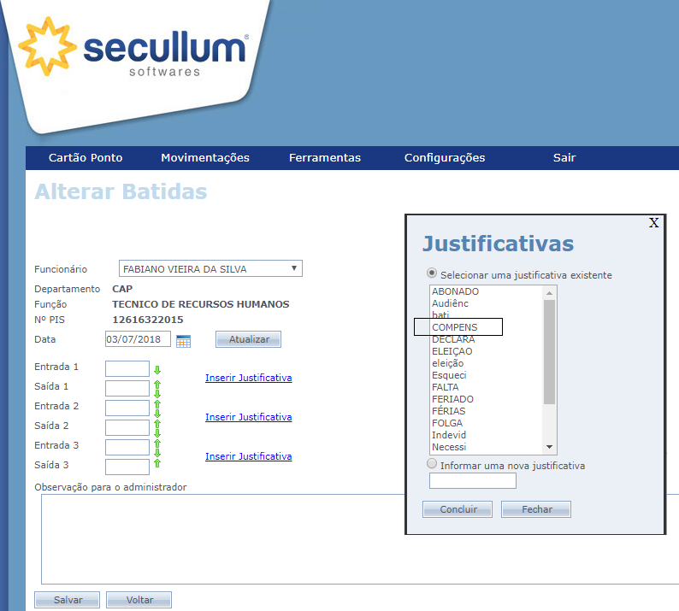
Quando solicitar a compensação, informe no campo observação o dia que trabalhou a mais (extra)!

REMANEJAMENTOS

- Remanejamento de escala é atribuição do coordenador. Este deverá proceder à alteração no ponto do servidor e na escala através do sistema do ponto. Para isso deve-se clicar na justificativa do dia e na tela “Justificativas” seleciona “REMANEJ”, inserir a observação para qual dia foi remanejado e depois clicar em Salvar.

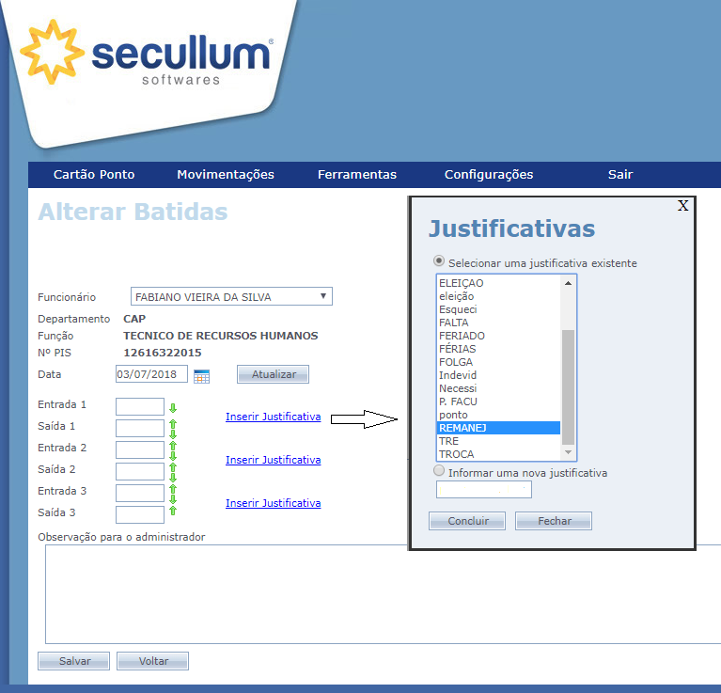

TROCAS
- Com relação às Trocas, cada servidor envolvido na troca deverá realizar a solicitação no modulo web para o coordenador. No dia que será trocado ele deverá clicar em “Inserir Justificativa”, depois selecionar a opção “Troca”, clicar em “Concluir”. Em seguida colocar em “Observação para o Administrador” a informação do dia que irá trabalhar, o turno, e o nome da pessoa com quem está trocando, ex.: 20/04/20, N, José da Silva. Em seguida clicar em “Salvar”.
OBS: A observação para o administrador deve seguir o padrão adotado no exemplo acima.
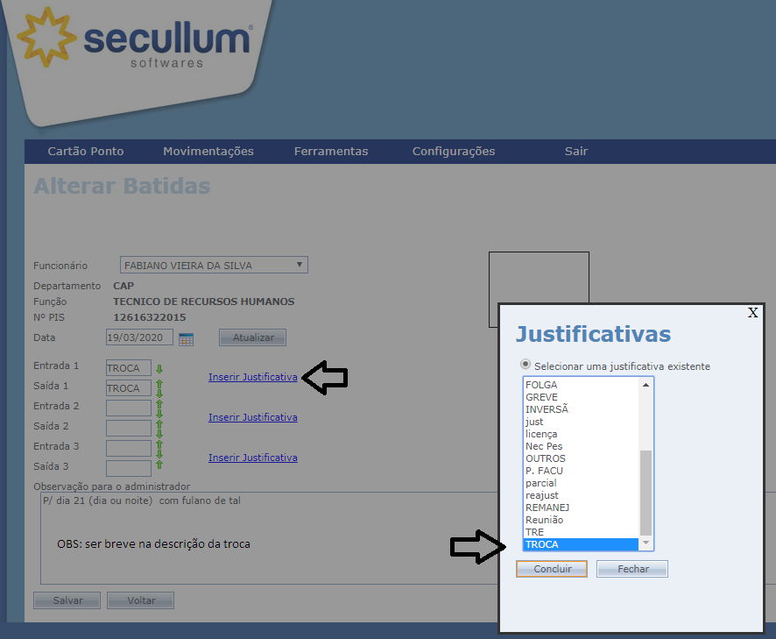

OUTRAS JUSTIFICATIVAS
8.2 Caso precise justificar qualquer outra nuance de justificativa, do tipo: Eleição, Falta, Feriado, etc. Proceda da mesma forma dos itens “6-”, “7-” e “8”. Ou seja, inserir justificativa>Selecionar na tela de justificativa>Concluir>Fazer uma observação no campo de observação para o administrador>Salvar.

